**TokeniserState**

**“State 패턴”**

**Author : Ganghee-Lee**

**Date : 2019-11-27**

# Overview

Tokeniser가 read 메소드 호출하면 state.read가 호출된다.

TokeniserState에는 Data, ChracterReferenceIndata, RcData …​가 enum으로 존재하고 있고 각각 enum마다 read 메소드가 다르게 정의되어 있으며state에 따라 각각 read 메소드의 behavior가 다르고 behavior의 마지막에서는advanceTransition을 통해 매번 state를 바꿔준다.

# Class Diagrams

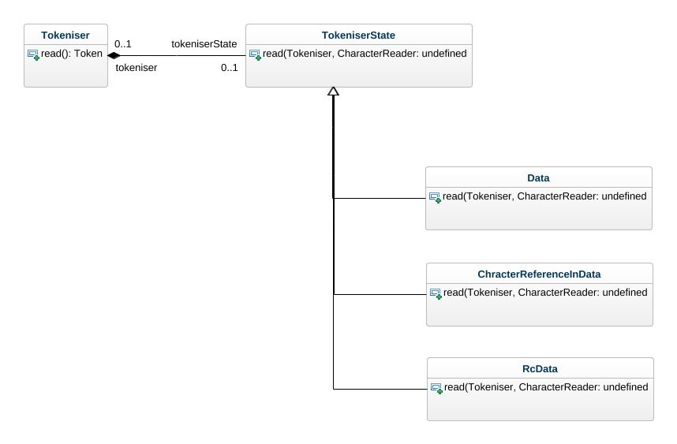

### 

### Class Tokeniser

Attributes

* read() : Token

Associations

* tokeniserState : TokeniserState

### Class TokeniserState

Attributes

* read(Tokeniser, CharacterReader : Undefined

Direct sub-classes

* RcData
* ChracterReferenceInData
* Data

Associations

* tokeniser : Tokeniser

### Class Data

Attributes

* read(Tokeniser, CharacterReader : Undefined

Super classes

* TokeniserState

### Class ChracterReferenceInData

Attributes

* read(Tokeniser, CharacterReader : Undefined[1]

Super classes

* TokeniserState

### Class RcData

Attributes

* read(Tokeniser, CharacterReader : Undefined

Super classes

* TokeniserState